Nevada Elektronik’ten Analog Telsiz Sistemleri için Sayısal Ara Bağlantı Çözümü

Telekomünikasyon sektöründe uzun yıllardır faaliyet gösteren Nevada Elektronik tüm Ar-Ge çalışmasını kendi kaynakları ile gerçekleştirdiği, analog telsiz sistemlerinin sayısal veri şebekeleri üzerinden haberleşebilmesini sağlayan “Radio over IP” ürününün duyurusunu yaptı.

Son yıllarda özellikle GSM’in dünya çağından sonra yaygınlaşması, Tetra gibi sayısal telsiz sistemlerinin kullanıma geçmesinden sonra analog telsiz sistemlerine olan talebin azalması bekleniyordu. Ancak yaygın kullanıcı tabanı ve haberleşme için sağladığı ekonomik avantajlar analog telsiz sistemlerinin beklenenden daha uzun süre revaçta olacağını gösteriyor. Nevada’nın geliştirmiş olduğu çözüm, kullanılan analog telsiz altyapısı (VHF, UHF gibi) ve coğrafi konumdan bağımsız olarak analog telsiz sistemleri arasında haberleşme imkanı sunuyor.

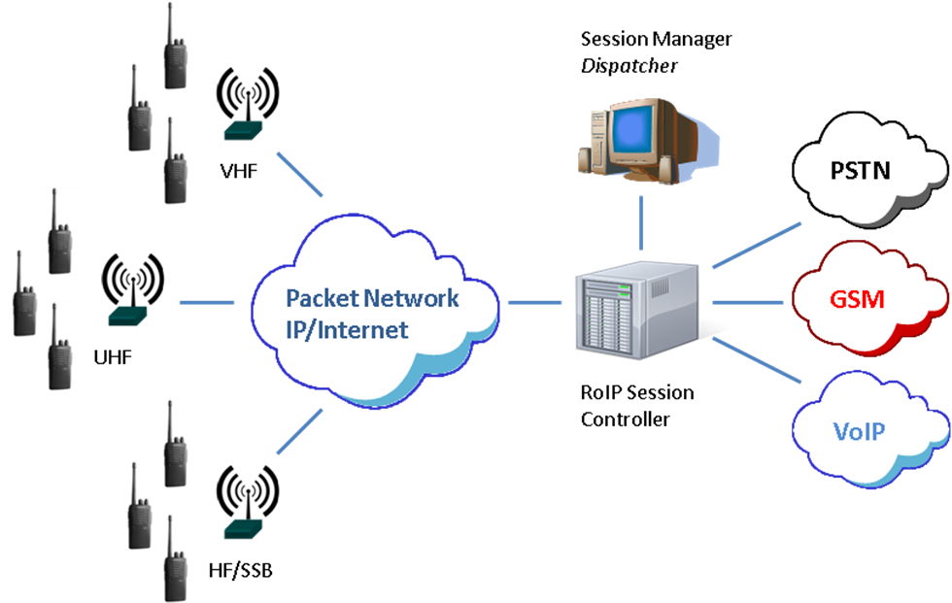

Şekil - RoIP Sistem Bileşenleri

Sistem analog telsiz sistemleri arasında haberleşmenin yanı sıra, sabit telefon şebekeleri, GSM ve VoIP ağları ile analog telsiz sistemleri arasında ara bağlantı sağlamaktadır. Sistem ayrıca gerçekleştirilen her türlü sesli görüşmeyi sayısal ortama kaydetme yeteneğine sahiptir.

Nevada Elektronik Hakkında

NEVADA Elektronik Sistemler Sanayi ve Ticaret Ltd. Şti. 1993 yılında Telekomünikasyon sektöründe faaliyet göstermek üzere % 100 Türk sermayesi ile kurulmuştur. Merkezi İstanbul'da bulunan şirketimiz müşterilerine sunduğu ekonomik ve kaliteli çözümlerle konusunda güvenilirliğini ve kalitesini kanıtlamıştır.

Avrupa ve Uzakdoğulu üreticilerle Distribütörlük anlaşması yaparak bu ürünlerle entegre haberleşme çözümleri sunan NEVADA sunduğu sistem çözümlerinde kullandığı tüm ekipmanı kendi imal veya ithal etmekte, bu sistemlerle ilgili yazılımları kendi bünyesinde geliştirmekte ve güncellemektedir. Sektörel özel çözümler üretmek için kurulan AR-GE birimiyle özel çözümler konusunda başarılı tasarımlar çıkarmaktadır.

http://www.nevada.com.tr/

